Гепатит С - заболевание вирусной природы, приводящее к тяжелым патологиям печени. В странах бывшего СССР до 1992 года он просто "не существовал". То есть сам вирус, конечно, был, но не была развита диагностика, соответственно, не было и эпидемиологии. Поэтому гепатитом С мог быть инфицирован практически любой человек, независимо от пола, возраста и социального статуса. Пути передачи могли быть разные - через медицинские инструменты или переливание донорской крови.
Но главная проблема в том, что даже на сегодняшний день, идя на прием к врачу, половина пациентов даже представить не могут, где, когда и при каких условиях они могли заразиться. По этой причине ни один среднестатистический житель стран СНГ не может быть полностью застрахованным от гепатита С. В этом случае проблема лечения данной инфекции становится как никогда актуальной. Прорыв в терапии гепатита С произошел в 2013 году, когда был выпущен в продажу Софосбувир - революционный препарат в лечении заболевания печени.
Трудности диагностики
Сегодня остро стоит вопрос о своевременной диагностике гепатита С. На протяжении долгих лет человек может и не подозревать об инфекции. И когда результат анализа на антитела к вирусу оказывается положительным, пациент толком не может ответить, при каких условиях произошло заражение.
Основная проблема в том, что гепатит может долго не проявлять себя. В данный период заболевший может чувствовать только усталость в конце рабочего дня, или же небольшое увеличение утомляемости в целом. Но, так как это нормальное явление при современном темпе жизни, никто не связывает усталость с вирусом. Печень в принципе не сразу дает внешний сигнал о том, что возникли проблемы.
Человек занят повседневными делами, не чувствуя при этом недомогания. В это время заболевание начинает прогрессировать, причиняя большой вред печени. И однажды в брюшной полости накапливается жидкость, из пищевода идет кровь, пациент стремительно худеет, испытывает проблемы с пищеварением и боль с правой стороны живота. Данные симптомы говорят о том, что гепатит достиг стадии цирроза.
Цирроз - тяжелый патологический процесс, оказывающий влияние на печень, в ходе которого здоровая ткань органа замещается фиброзной, или соединительной, тканью. В таком случае нездоровая ткань вытесняет нормальные клетки, не выполняя при этом их функции. Простыми словами, печень постепенно перестает выполнять свое непосредственное предназначение, а именно - нейтрализация токсинов и вредных продуктов жизнедеятельности человека, содержащихся в крови.
В результате кровь все больше "загрязняется" токсичными продуктами распада, вызывая общее отравление организма. У человека начинается постоянная интоксикация и гипоксия. Последствия плачевны не только для печени, но и для всего организма в целом. Кроме того, цирроз может привести к развитию онкологии.
История лечения гепатита С
Изначально при терапии гепатита С применялись интерфероны, в частности интерферон-альфа. Эффективность такого лечения была критически низкой - 11-12%. И даже при удачной терапии вероятность рецидива была достаточно высока. Лечение длилось от полугода до года, причем требовались либо ежедневные инъекции препарата, либо их делали три раза в неделю. Чуть позже интерфероны стали применять в комплексе с противовирусными таблетками - рибавирином. Эффективность терапии возросла до 45%.
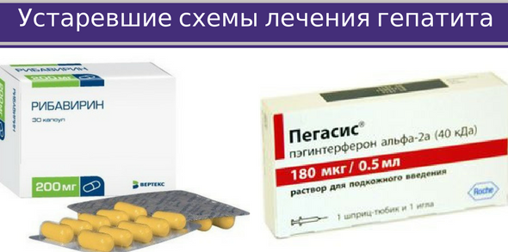
В начале XXI века в продажу поступили интерфероны нового поколения, которые обладали пролонгированным действием. Уколы уже не нужно было делать так часто, достаточно было одного в неделю. Терапия в совокупности с рибавирином достигла эффективности в 60-70%. Однако курс лечения все так же длился до года, а, кроме того, сохранялись весьма неприятные побочные эффекты. Данные препараты ингибировали процесс репликации ДНК вируса гепатита С, то есть подавляли его размножение.
Главная проблема, с которой приходится сталкиваться при терапии - неустойчивость генотипа вируса. Обычно при размножении вирус сам себя многократно копирует, в том числе и свою генетическую информацию. Однако вирус гепатита С реплицируется с ошибкой - "дочерние" копии вируса уже имеют дефект в генотипе. Простым языком - вирус постоянно мутирует. Соответственно, иммунитет человека не способен самостоятельно бороться с инфекцией, так как просто не успевает вырабатывать антитела к новым версиям вируса. Но не это самое страшное. Если нет антител, нет и иммунной реакции - повышения температуры тела, увеличения количества лейкоцитов в крови и пр. А следовательно, человек годами может носить в себе вирус и не подозревать об этом, так как болезнь внешне не проявляется.
Софосбувир - новый эффективный препарат против гепатита С
В 2013 году революционный препарат Софосбувир был синтезирован, протестирован и внедрен в продажу компанией Gilead Science, а также другие лекарства, содержащие в составе данное вещество. Воздействие на вирус стало более направленным. Эффективность от такого лечения достигла отметки 80%, а длительность курса сократилась до 1-3 месяцев. Вероятность рецидива также снизилась до 20%. В последние годы также были введены в продажу другие препараты против гепатита С - Ледипасвир, Велпатасвир и Даклатасвир. Наряду с данными веществами используют и Софосбувир в комплексном лечении гепатита, причем эффективность такой комбинации достигает 98%.
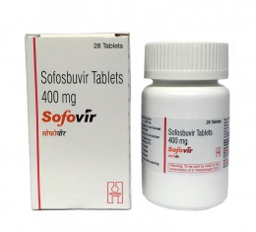
Данные вещества при совокупном действии позволяют вывести вирус из организма, даже несмотря на его неустойчивый генотип и постоянные мутации. Теперь лечение интерферонами, дававшее множество побочных эффектов, отошло на задний план, однако полностью не утратило своей актуальности. Более того, именно такую терапию и получают большинство пациентов, так как препараты нового поколения стоят баснословных денег.
Однако во многих странах начали производить так называемые дженерики - более бюджетные аналоги препарата Софосбувир. Но, к сожалению, не только их экспорт запрещен, но и продажа иностранным гражданам. Компания Gilead Science, обладающая патентом на препарат, разрешила производить аналоги соответственно собственным сертификатам только в странах с низким уровнем дохода населения. Так как Россия в данный список не входит, ее граждане могут приобрести Софосбувир только в оригинальном виде по достаточно большой цене.
https://text.ru/antiplagiat/595060722064e

